Modelado de bases de datos

María de los Ángeles Torres
Cesar David Carrillo
Sergio Andrés Vargas
Alejandro David Pasajes
Luis Alfredo Ubaque Perdomo

Proyecto
MADAC-Coffee

ADSO
Id: 2692929

Centro de Gestión y Desarrollo Sur Colombiano

2023

Modelado de la base de datos de MADAC-Coffee
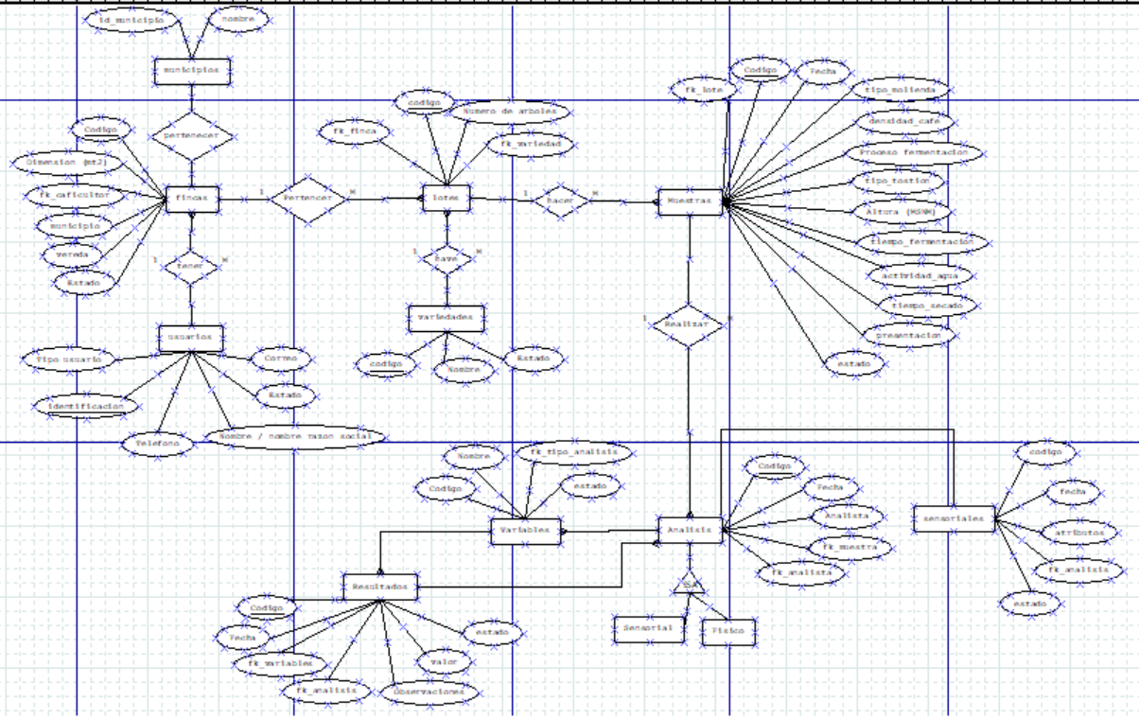
- Modelo entidad relación:

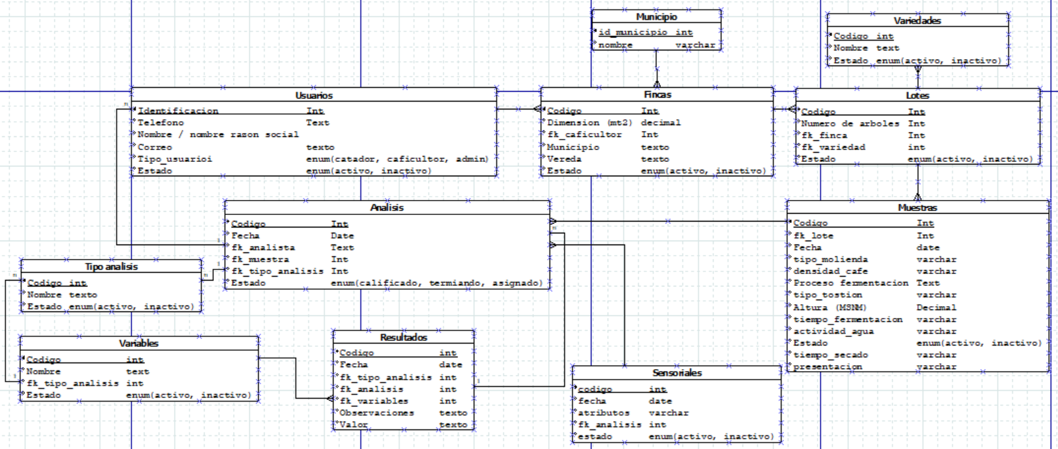
- Modelo lógico:

- Modelo físico:
